Creació d'una API web amb Node.js i Express

Aquesta pràctica consistirà en crear una petita API REST amb Node.js. S’avaluarà mitjançant un lliurament de la pràctica molt senzill. Servirà per puntuar les UF que queden.

Examen de la pràctica: dia 18/5 (5 punts preguntes + 5 punts programar)

Software que heu de tenir instal·lat:
- Visual Studio Code (o l’IDE que preferiu, però jo us recomano aquest)
- Git
- Node.js (des d’aquest link)
- Postman o Insomnia per provar la API

IDE a utilitzar: Visual Studio Code amb els plugins de Node.js i Express

Tutorial i documentació que heu de seguir:

https://docs.microsoft.com/ca-es/learn/modules/build-web-api-nodejs-express/

Es tracta d’anar seguint aquest tutorial mitjançant les instruccions que hi ha a continuació, però procurant comprendre el codi i què fa cada fitxer, així com les comandes de node.js que emprarem via terminal. Ja que això serà important de cara a l’examen: comprendre què fa cada cosa i no simplement copiar el codi del tutorial.

PRIMERA PART: Instruccions
- Llegir i entendre les pàgines 1 i 2 del tutorial, que contenen teoria
- Instalar node.js
- Crear un nou repo a github per aquest projecte
- Seguir les instruccions de la pàgina 3 del tutorial: "Creación de una aplicación web básica con Express"
- Després del punt 4 de les instruccions de la pàgina 3, podeu fer el primer commit i push.
- En aquest moment, haurieu de tenir 3 fitxers: app.js, package.json i package-lock.json

- Investigueu què fan els fitxers package.json i package-lock.json.
package.json es un fichero que contiene información sobre nuestro proyecto (nombre, versión, etc) además de listar los paquetes de los que depende.
Mientras que el package-lock.json evita este comportamiento general de actualizar versiones minor o fix de modo que cuando alguien clona nuestro repositorio y ejecuta npm install en su equipo

- Investigueu què és la carpeta node_modules.
Los paquetes que hemos instalado de node.js y express se guardan en esta carpeta de node_modules

- Executar i veure que funciona. Acte seguit podem fer commit i push
- Seguir les instruccions de la pàgina 3 del tutorial: "Creación de una aplicación web que devuelve datos JSON"
- Executar i veure que funciona tal com es descriu al tutorial. Provar l'endpoint productes amb el navegador i també amb postman.
- Fer commit i push.
- Llegir la pàgina 4. D’aquí és important comprendre què són els paràmetres req, res i next.
- Aneu a la pàgina 5 però no us baixeu el repo que diu. Simplement modifiqueu el vostre app.js perquè sigui com el d’aquesta pàgina. També haureu de crear l’arxiu client.js i provar-lo tal com diu.
- Un cop hàgiu provat tot el que diu en aquesta pàgina, obriu el postman (o insomnia) i feu una crida al get de /users. Investigueu com fer-ho perquè funcioni i retorni el llistat d’usuaris.
- Afegir el middleware isAuthorized de la pàgina 5
- Finalment, contesteu el qüestionari de la pàgina 6
- Un cop hàgiu fet tot això, podeu fer un últim push. Recordeu penjar al moodle el link al vostre repo.

SEGONA PART: Instruccions
Volem aconseguir:
Que la informació de la resposta de /users surti d’una BD SQL que podeu instanciar amb phpmyadmin (necessitareu el port de la BD).
- Obriu el XAMPP i inicialitzeu l’Apache i el MySQL
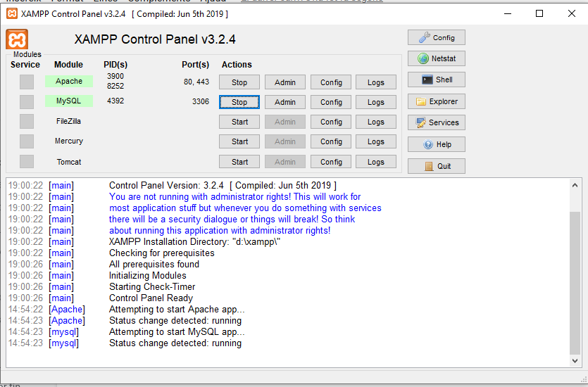
Un cop tenim la BD encesa i funcionant, tornem al VS Code i seguim la part de programació. Utilitzarem la llibreria Sequelize per express. La podeu instal·lar com a paquet del projecte i definir els models pertinents, a més de la connexió amb la BD.
- Sequelize és un ORM (object relational mapper)
- Per començar a treballar amb la BD, executem dins del projecte:
npm install sequelize cors mysql2
npm install serveix per instal·lar paquets (llibreries) de node.js dins d’un projecte.
Mireu com han canviat els fitxers package.json, package-lock.json, i el directori node_modules. Haurien d’haver aparegut les 3 llibreries instal·lades.
- Ara instalem la CLI de sequelize
npm install --save-dev sequelize-cli
Amb això podrem executar comandes de Sequelize que ens facilitaran la feina i autogeneraran fitxers.
- Ara inicialitzem l’estructura de Sequelize
npx sequelize-cli init
Haurien d’haver aparegut, dins del vostre projecte, els directoris models, seeders, migrations i config
- Crear el Model Usuari:
npx sequelize-cli model:generate --name User --attributes username:string,password:string,email:string
Entreu al fitxer que s’ha generat a /models i fixeu-vos en l’estructura del fitxer.
- Executar migracions:
npx sequelize-cli db:migrate
Ara entreu al phpmyadmin i mireu l’estat de la vostra BD, hauria de tenir una nova taula Users amb els atributs username, password i email
- Generar un seeder d’usuaris de mentida:
npx sequelize-cli seed:generate --name demo-user
Això genera un fitxer a /seeders amb el qual
- Executar el seeder
npx sequelize-cli db:seed:all
- Ara substituïm el codi de /users perquè retorni les dades reals de la BD
app.get('/users', isAuthorized, (req,res) => {
res.json([{
id: 1,
name: 'User Userson'
}])
})

Cal importar la classe User de ./models/users.js i podem utilitzar el mètode findAll()
app.get('/users', isAuthorized, async (req,res) => {
const users = await User.findAll();
res.json(users);
})

Ara si executem un altre cop la crida GET /users des de POSTMAN, ens hauria de donar el JSON amb l’array d’usuaris que hi ha a la BD.
Proveu de modificar de nou la BD manualment, esborrar, afegir o modificar algun usuari. I torneu a fer la crida /users. Us hauria de donar sempre la informació de la BD.

Avaluació:
Pugeu a la tasca del moodle el link al vostre repo.
- La primera part de la pràctica són 5 punts, i la segona 5 punts més
De cara a l’examen:
- Les preguntes seran sobre:
- Què és una API, per què serveixen, donar algun exemple
- Què és el directori node_modules
- De què serveix el package.json i quina diferència té amb el package-lock.json
- Com s’instal·len paquets de l’entorn npm i quina utilitat tenen
- Què són i què fan els paràmetres req, res i next d’una petició http en node.js
- Què és un middleware i donar algun exemple.
- La part de programar consistirà en fer el mateix que heu treballat a la pràctica:
- Crear una app en Express amb Node.js.
- Fer un endpoint que retorni informació inventada en format JSON
- Afegir, a aquest endpoint, un middleware d’autenticació per contrasenya
- Alguna cosa extra per a qui vulgui nota…

